ПІДСУМКИ РОБОТИ
ГОЛОВНОГО УПРАВЛІННЯ ПЕНСІЙНОГО ФОНДУ УКРАЇНИ В ХЕРСОНСЬКІЙ ОБЛАСТІ ЩОДО ЗАБЕЗПЕЧЕННЯ РЕАЛІЗАЦІЇ ПРАВ ГРОМАДЯН НА ЗВЕРНЕННЯ
ЗА І КВАРТАЛ 2018 РОКУ
Робота із зверненнями громадян в головному управлінні Пенсійного фонду України в Херсонській області спрямована на забезпечення прав громадян на звернення, створення належних умов для реалізації цього права відповідно до Закону України “Про звернення громадян” та інших нормативних актів з цих питань.
Протягом І кварталу 2018 року до органів Фонду надійшло 2 890 звернень громадян, з них загальна частина отримана на особистому прийомі керівників – 1 315 (45,5% від загальної кількості) та на виїзних прийомах –
736 (25,5%). Через вищі органи влади отримано 120 звернень
(4,1%), безпосередньо заявниками надано 249 звернень
(8,6%) та з Державної установи «Урядовий контактний центр» надійшло
470 звернень (16,3%).
Порівняно з аналогічним періодом 2017 року загальна кількість звернень збільшилась на 179 та становить 106,6% від рівня попереднього року.
Кількість письмових звернень по категоріям громадян,
які надійшли до головного управління
Пенсійного фонду України в Херсонській області
за І квартал 2018 року
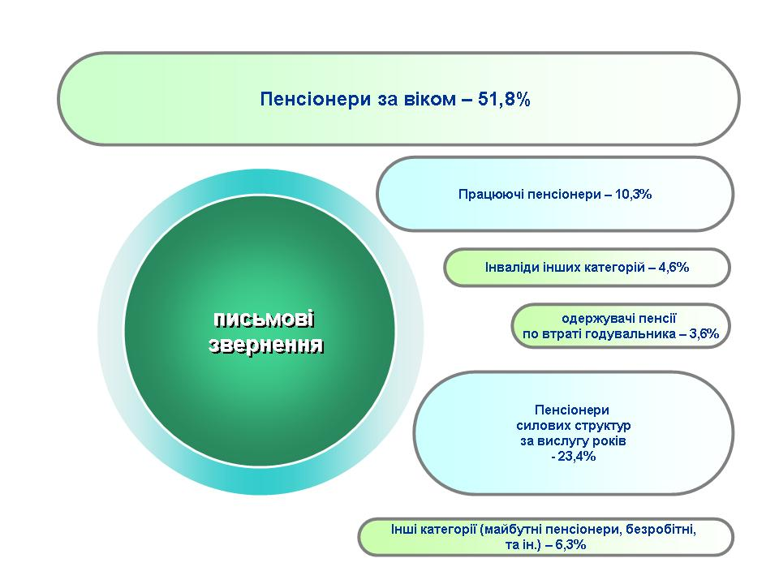
Всі звернення, що надходили до головного управління, опрацьовані
з дотриманням вимог та термінів, передбачених Законом України
“Про звернення громадян”.

